Тринадцатый период
Дата: 03.12.2025
Тема встречи:
Необходимость отражения проводок в 13 периоде в Global.
Содержание встречи:
В связи с переводом в 2026 году учета договоров аренды по ППА в Global ERP, а также изменением учетной политики в части уточненного критерия признания предмета аренды в качестве ППА на 01.01.2026г. необходимо:
- на 31.12.2025г списать все объекты ППА, подходящие под данный критерий,
- принять эти объекты на забалансовый учет по состоянию на 01.01.2025 г.
Важно: эти проводки не должны влиять ни на отчетность декабря, ни на отчетность января (имеется ввиду как отчетность по ОС, так и по Главной книге). На 31.12.2025 отчетность должна быть построена по старым принципам, отчетность на 01.01.2026 должна быть построена уже по новым принципам.
В SAP для подобных целей используется аналитика «Период» и существует возможность использования доп.периодов (стандарт SAP позволяет использовать до 16 периодов). В СНГ из доп.периодов использовали только 13.
При выполнении проводок в SAP указывается дата проводки 31.12.2025 и 13 период. Вся отчетность с 1 по 12 период не отражает эти проводки (достигается за счет наличия аналитики «Период», а не только даты проводки).
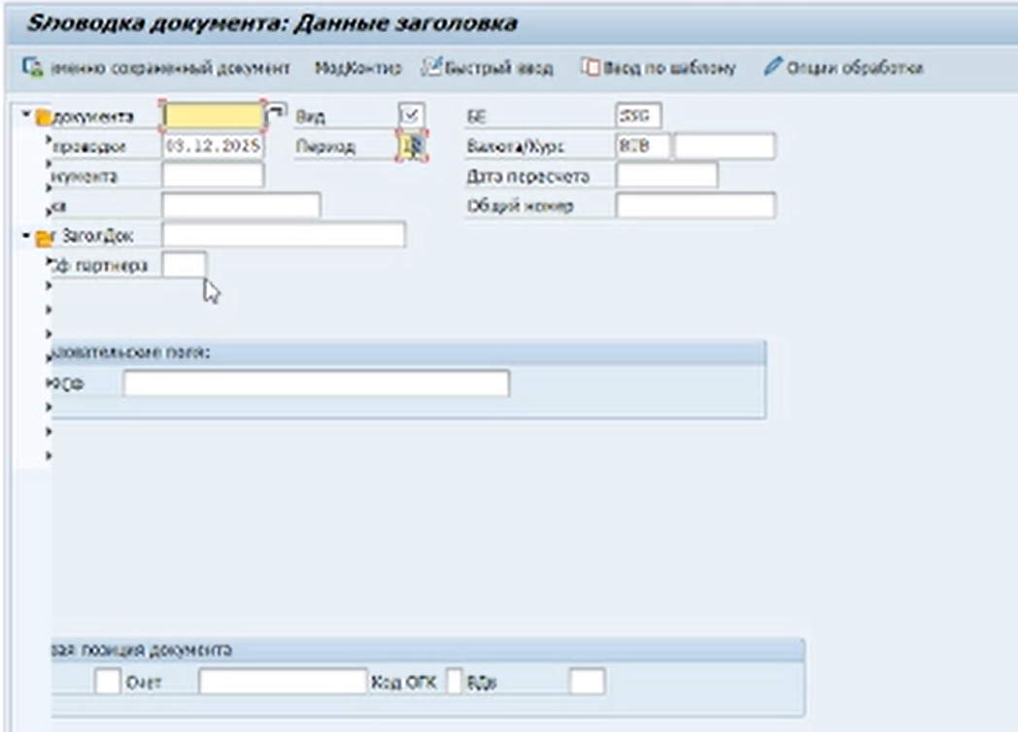
Период = 13
Дата проводки = 31.12.2025
Чтобы увидеть только «переходные» проводки отчеты строят с указанием даты проводки 31.12.2025 и периода 13:
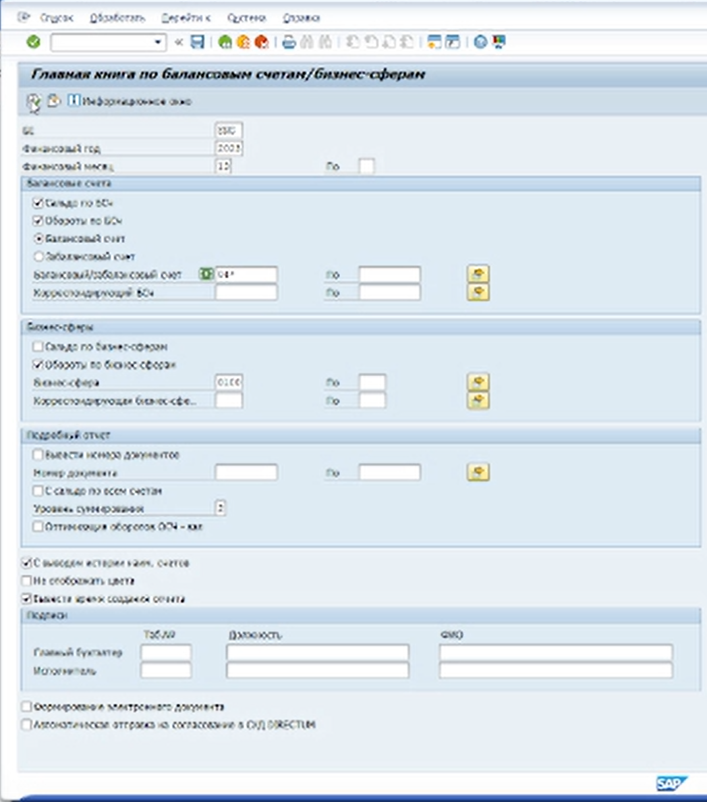
Финансовый месяц = 13
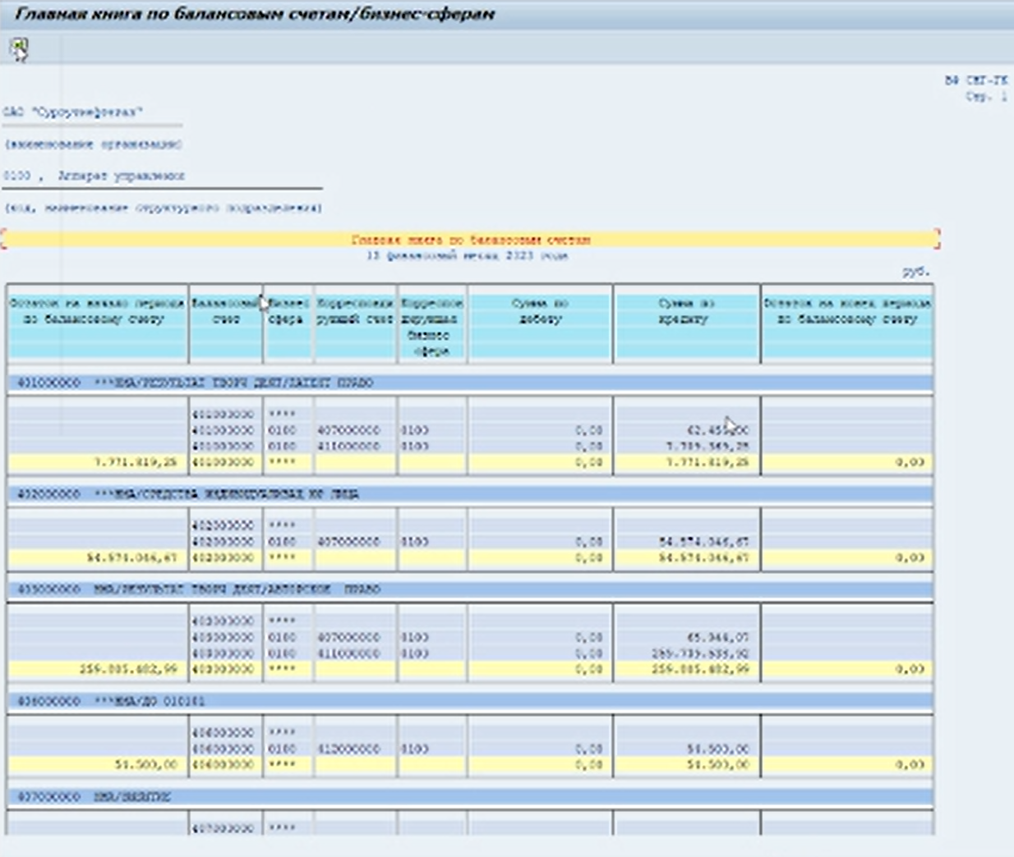
Отчет за 13 финансовый месяц
Текущая ситуация не разовая, в 2022 году и 2024 году были аналогичные (также связанные с изменением учетной политики). В 13 периоде начисляли амортизацию. Также в 13 периоде ранее ежегодно проводили переоценку.
В Global нет отдельной аналитики «Период», для определения периода отчетности используется только дата. В SumReg есть сейчас только даты. Поэтому все проводки с датой 31.12.2025 попадут в отчетность за декабрь.
Сейчас необходимо быстро придумать, как «красиво» отразить такие проводки в отчетности по ОС. Как отразить в Главной Книге не понятно, и в SAP эти проводки должны быть переданы также в 13 периоде. Решение нужно применить до сдачи отчетности за январь.
Абраменко Алексей уточнит у методологов, возможно они согласятся сейчас провести эти проводки январем, т.к. в данном случае это забаланс.
Первоочередная задача: сдать корректную отчетность за декабрь и январь. Отразить движения по ОС в январе с учетом новой учетной политики.
Глобальная задача: организовать возможность выполнения проводок в 13 периоде в Global (т.е. проводок, не влияющих на отчетность ни декабря, ни января).

